TRƯỜNG ĐẠI HỌC THỦY LỢI

**KHOA CÔNG NGHỆ THÔNG TIN**



**BÁO CÁO BÀI TẬP LỚN MÔN HỌC**

**PHÂN TÍCH YÊU CẦU PHẦN MỀM**

***Đề tài:***

**Phân tích yêu cầu phần mềm cho ứng dụng bán quần áo thời trang H&M**

**Nhóm sinh viên thực hiện: Nhóm 7 – Lớp 61PM1**

**Thành viên nhóm: 1. Lê Thị Mỹ Linh – 1951060809**

**2. Nguyễn Thị Thúy –**

**3. Hoàng Trung Đức –**

**4. Nguyễn Đình Cương -**

**Giảng viên phụ trách môn học: Nguyễn Thị Thu Hương**

*Hà Nội, tháng 11/2021*

# BẢNG PHÂN CHIA CÔNG VIỆC

|  |  |
| --- | --- |
| **Thành viên** | **Công việc thực hiện** |
|  |  |
|  |  |
|  |  |
|  |  |
|  |  |

# BẢN KẾ HOẠCH QUẢN LÝ YÊU CẦU

* 1. **Giới Thiệu**

## 1.1.1 Mục đích

Là bản đặc tả yêu cầu cho ứng dụng bán quần áo thời trang H&M. Tài liệu này thể hiện các yêu cầu chức năng, phi chức năng, các ràng buộc của hệ thống.

## 1.1.2. Phạm vi

Hệ thống website cho phép người dùng tìm kiếm sản phẩm, xem sản phẩm, mua, bình luận về sản phẩm và thanh toán khi mua hàng. Nhân viên cửa hàng có thể thêm, sửa, xóa các sản phẩm trên website, thống kê doanh thu cửa hàng, số lượng hàng tồn, quản lý bên liên kết vận chuyển. Người dùng có thể đăng nhập, đăng ký website.

* 1. **Công cụ**

### 1.3.1. Công cụ sử dụng

* MS word, gg doc, github, Diagram.

### 1.3.2. Các kiểu yêu cầu

* Các yêu cầu Stakeholder (STRQ)
* Các đặc trưng (FEAT)
* Các Use Case (UC)
* Các yêu cầu bổ sung (SUPL)
  1. **Các nhân tố tham gia**
* Khách hàng: Chủ cửa hàng quần áo thời trang H&M
* Người dùng cuối: Những người trực tiếp sử dụng website, Nhân viên
* Người bảo trì:
* Người kiểm thử
* Người đảm bảo chất lượng:
* Người quản lý
* Nhóm lập trình
* Người quản trị CSDL
* Người tiếp thị
  1. **Bảng liên lạc với các nhân tố chính**

|  |  |  |  |
| --- | --- | --- | --- |
| **STT** | **Vai trò** | **Họ tên** | **Phương thức liên lạc** |
| 1 | Khách Hàng | Lê Thị Mỹ Linh | Email: linhmy.pui@gmail.com |
| 2 | Người kiểm thử | Nguyễn Thị Thúy |  |
| 3 | Khách Hàng | Hoàng Trung Đức |  |
| 4 | Người lập trình | Nguyễn Đình Cương |  |

**II.THU THẬP YÊU CẦU TỪ CÁC STAKEHOLDERS**

**2.1 XÁC ĐỊNH CÁC YÊU CẦU TỪ STAKEHOLDERS**

|  |  |  |
| --- | --- | --- |
| **Vai trò** | **Kỹ thuật** | **STRQ** |
| Chủ cửa hàng | Phỏng Vấn | * STRQ 1: Website có thể chạy trên nhiều trình duyệt khác nhau như Cốc Cốc, chrome, explore, opera, firefox ... * STRQ 2: Website có tính thân thiện, dễ dàng khi sử dụng * STRQ 3: Hệ thống có chức năng đánh giá cho người dùng nếu họ chưa hài lòng về sản phẩm, … * STRQ 4: Khách hàng phải đăng kí tài khoản để mua hàng bằng thông tin cá nhân * STRQ 5:  Chủ cửa hàng có quyền quản lý tài chính, sản phẩm và nhân viên * STRQ 6: Cho phép Người quản trị hệ thống có thể phân quyền cho nhân viên, tạo tài khoản, quản lí nội dung. * STRQ 7: Tài khoản mua hàng có thể liên kết với tài khoản ngân hàng. * STRQ 8: Khách hàng có thể thanh toán hóa đơn trực tuyến hoặc thanh toán sản phẩm sau khi giao hàng. |
| Khách hàng | Phỏng Vấn  Phân vai  Bảng câu hỏi  Thăm dò | * STRQ 9: Khách hàng có thể xem và đặt hàng trên hệ thống * STRQ 10: Khách hàng có thể thêm vào giỏ hàng, xóa khỏi giỏ hàng sản phẩm muốn mua. * STRQ 11: Khách hàng có thể bình luận, đánh giá quan điểm cá nhân của mình về sản phẩm, xem bình luận của khách hàng khác * STRQ 12: khách hàng có thể hủy mua hàng và trả hàng nếu mua phải sản phẩm không mong muốn. * STRQ 13: Khách hàng có thể tìm kiếm sản phẩm một cách nhanh chóng * STRQ 14: Khách hàng có thể xem danh sách đơn hàng đã đặt. * STRQ 15: Khách hàng có thể được nhận giảm giá, khuyến mãi nhân dịp sinh nhật shop, black friday,… * STRQ 16: Khách hàng có quyền được xem lại lịch sử mua hàng của mình trên hệ thống * STRQ 17: Khách hàng xem và sửa thông tin cá nhân của mình * STRQ 18: Khách hàng có thể lấy lại mật khẩu, tài khoản khi quên |
| Nhân viên | Phỏng Vấn  Phân vai | * STRQ 19: Nhân viên có quyền  đăng nhập, đăng xuất khỏi hệ thống với vai trò riêng biệt * STRQ 20: Nhân viên bán hàng Tư vấn cho khách hàng, theo dõi đơn hàng, lên đơn hàng * STRQ 21: Nhân viên quản lí kho xuất, nhập hàng, quản lý tồn kho * STRQ 22 : Nhân viên quản lí sản phẩm có quyền quyết định nhập hàng, giá bán, quản lý tồn kho, doanh thu, chính sách khuyến mãi. * STRQ 23: Website tốc độ xử lý nhanh, khả năng bảo mật cao, giao diện dễ sử dụng, phân chia danh mục rõ ràng. |

**2.2. Xác định các FEAT từ STRQ**

|  |  |
| --- | --- |
| * STRQ 1: Website có thể chạy trên nhiều trình duyệt khác nhau như Cốc Cốc, chrome, exploer, opera, firefox ... | * FEAT 1: Website có thể chạy trên nhiều trình duyệt khác nhau như Cốc Cốc, chrome, exploer, opera, firefox ... |
| * STRQ 2: Website có tính thân thiện, dễ dàng khi sử dụng | * FEAT 2: Website có tính thân thiện, dễ dàng khi sử dụng |
| * STRQ 3: Hệ thống có chức năng đánh giá cho người dùng nếu họ chưa hài lòng về sản phẩm, và xem bình luận của những khách hàng khác | * FEAT 3.1: Khách hàng có quyền viết bình luận thể hiện quan điểm cá nhân của mình về sản phẩm sau khi mua hàng * FEAT 3.2: Khách hàng có quyền xem được những bình luận của những người khác về bất kì sản phẩm nào được đánh giá trên hệ thống. |
| * STRQ 4: Khách hàng phải đăng kí tài khoản để mua hàng bằng thông tin cá nhân | * FEAT 4.1: Người dùng đăng ký tài khoản bằng email hoặc số điện thoại riêng biệt * FEAT 4.2: Tài khoản có các trường thông tin bắt buộc và phải kiểm tra tính hợp lệ của giá trị nhập vào. |
| * STRQ 5:  Chủ cửa hàng có quyền quản lý tài chính, sản phẩm và nhân viên | * FEAT 5.1: Chủ cửa hàng có quyền quản lý tài chính của cửa hàng |
| * STRQ 6: Cho phép Người quản trị hệ thống có thể phân quyền cho nhân viên, tạo tài khoản | * FEAT 6.1: Người quản trị hệ thống có thể phân quyền cho nhân viên với các vai trò khác nhau (Nhân viên bán hàng, nhân viên quản lí kho, nhân viên quản lí bán hàng) * FEAT 6.2: Người quản trị hệ thống có thể tạo tài khoản |
| * STRQ 7: Tài khoản mua hàng có thể liên kết với tài khoản ngân hàng. | * FEAT 7: Tài khoản mua hàng có thể liên kết với tài khoản ngân hàng để thanh toán khi mua sản phẩm |
| * STRQ 8: Khách hàng có thể thanh toán hóa đơn trực tuyến hoặc thanh toán sản phẩm sau khi giao hàng. | * FEAT 8.1: Khách hàng có thể lựa chọn phương thức thanh toán online bằng VNPay, banking, MoMo, … * FEAT 8.2: Khách hàng có thể thanh toán hóa đơn sản phẩm sau khi giao hàng |
| * STRQ 9: Khách hàng có thể xem và đặt hàng trên hệ thống | * FEAT 9.1: Khách hàng có quyền xem thông tin của sản phẩm * FEAT 9.2: Khách hàng có quyền đặt hàng trên hệ thống. |
| * STRQ 10: Khách hàng có thể thêm hoặc xóa sản phẩm trong giỏ hàng | * FEAT 10.1: Khách hàng có thể thêm những sản phẩm mình muốn mua vào trong giỏ hàng của mình. * FEAT 10.2: Khách hàng có thể xóa sản phẩm không ưng ý khỏi giỏ hàng của mình. |
| * STRQ 11: Khách hàng có thể bình luận, về sản phẩm và xem bình luận của khách hàng khác | * Trùng STRQ 3 |
| * STRQ 12: khách hàng có thể hủy mua hàng hoặc trả hàng nếu mua phải sản phẩm không mong muốn. | * FEAT 12.1: Khách hàng có thể hủy mua hàng nếu có vấn đề xảy ra (ví dụ như thay đổi địa điểm nhận hàng, số lượng sản phẩm đặt của đơn hàng…) * FEAT 12.2: Khách hàng có thể trả hàng nếu như cảm thấy không đồng nhất về màu sắc, loại hàng, chất liệu, số lượng… so với hiển thị đặt hàng trên hệ thống |
| * STRQ 13: Khách hàng có thể tìm kiếm sản phẩm một cách nhanh chóng | * FEAT 13: khách hàng có thể tìm sản phẩm thông quan mã sản phẩm hoặc tên sản phẩm… |
| * STRQ 14: Khách hàng có thể xem danh sách đơn hàng đã đặt. | * FEAT 14: Khách hàng có thể xem danh sách đơn hàng đã đặt trên hệ thống. |
| * STRQ 15: Khách hàng có thể được nhận mã giảm giá, khuyến mãi nhân dịp sinh nhật shop, black friday,… | * FEAT 15.1: Khách hàng được nhận mã giảm giá, khuyến mãi nhân dịp sinh nhật shop, black Friday, và các dịp đặc biệt khác,… |
| * STRQ 16: Khách hàng có quyền được xem lại lịch sử mua hàng của mình trên hệ thống | * FEAT 16: Khách hàng có quyền được xem lại lịch sử mua hàng của mình trên hệ thống |
| * STRQ 17: Khách hàng xem và sửa thông tin cá nhân của mình | * FEAT 17.1: Khách hàng được phép xem thông tin cá nhân của mình trên Hệ thống * FEAT 17.2: Khách hàng được phép sửa thông tin cá nhân của mình như số điện thoại, email, … nếu như cần thay đổi |
| * STRQ 18: Khách hàng có thể lấy lại mật khẩu của mình khi quên. | * FEAT 18: Khách hàng có thể lấy lại mật khẩu khi quên bằng số điện thoại hoặc địa chỉ email của mình |
| * STRQ 19: Nhân viên có quyền  đăng nhập, đăng xuất khỏi hệ thống với vai trò riêng biệt | * FEAT 19.1: Nhân viên có quyền đăng nhập vào hệ thống với vai trò riêng của mình * FEAT 19.2: Nhân viên có quyền đăng xuất khỏi hệ thống |
| * STRQ 20: Nhân viên bán hàng được phép tư vấn cho khách hàng, theo dõi đơn hàng, lên đơn hàng | * FEAT 20.1: Nhân viên bán hàng có thể gọi điện tư vấn khi khách hàng muốn đặt hàng trên website * FEAT 20.2: Nhân viên bán hàng có thể nhắn tin tư vấn khi khách hàng muốn đặt hàng trên website * FEAT 20.3: Nhân viên bán hàng có quyền theo dõi đơn hàng đã đặt trên hệ thống * FEAT 20.3: Nhân viên bán hàng có quyền lên đơn hàng đã đặt trên hệ thống |
| * STRQ 21: Nhân viên quản lí kho xuất, nhập hàng, quản lý tồn kho | * FEAT 21.1: Nhân viên quản lí kho có quyền nhập hàng hóa * FEAT 21.2: Nhân viên quản lí kho có quyền xuất hàng hóa * FEAT 21.3: Nhân viên quản lí kho có quyền thống kê * FEAT 21.4: Nhân viên quản lí kho có quyền quản lý tồn kho |
| * STRQ 22: Nhân viên quản lí sản phẩm có quyền quyết định nhập hàng, giá bán, quản lý tồn kho, doanh thu, chính sách khuyến mãi. | * FEAT 22.1: Nhân viên quản lí sản phẩm có quyền quyết định nhập hàng * FEAT 22.2: Nhân viên quản lí sản phẩm có quyền quyết định giá bán của sản phẩm * FEAT 22.3: Nhân viên quản lí sản phẩm có quyền quản lý tồn kho (giống Feat…) * FEAT 22.4: Nhân viên quản lí sản phẩm có quyền quản lý doanh thu * FEAT 22.5: Nhân viên quản lí sản phẩm có quyền quản lý khuyến mãi |
| * STRQ 23: Website tốc độ xử lý nhanh, khả năng bảo mật cao, giao diện dễ sử dụng, phân chia danh mục rõ ràng. | * FEAT 23.1: Website tốc độ xử lý nhanh * FEAT 23.2: Website có khả năng bảo mật tốt đạt chuẩn * FEAT 23.3: Website có giao diện dễ dàng sử dụng, kể cả đối với người người mới dùng. * FEAT 23.4: Website phân chia thành các danh mục, phân loại rõ ràng, dễ tìm, dễ hiểu |

# III. MÔ HÌNH HÓA YÊU CẦU

## 3.1. Các tác nhân

## - Khách hàng

## - Chủ cửa hàng

## - Quản lí sản phẩm

## - Quản lí kho

## - Nhân viên bán hàng

## - Quản trị hệ thống

## 3.2. Các UC của hệ thống

- Đăng nhập: Khách hàng, Nhân viên, Chủ cửa hàng

- Đăng xuất: Khách hàng, Nhân viên, Chủ cửa hàng

- Tìm kiếm: Khách hàng, Nhân viên, Chủ cửa hàng

- Bình luận: Khách hàng

- Cập nhật thông tin: Khách hàng, Nhân viên

- Quản lý giỏ hàng: Khách hàng

- Xem lịch sử đơn hàng: Khách hàng

- Đặt hàng: Khách hàng

- Quản lý hóa đơn: Nhân viên

- Quản lý sản phẩm: Nhân viên

- Thống kê: Nhân viên

- Tư vấn hỗ trợ: Nhân viên

- Đăng ký: Khách hàng

- Quản lý tài khoản: Chủ cửa hàng

## 3.3. Biểu đồ Use Case tổng quát

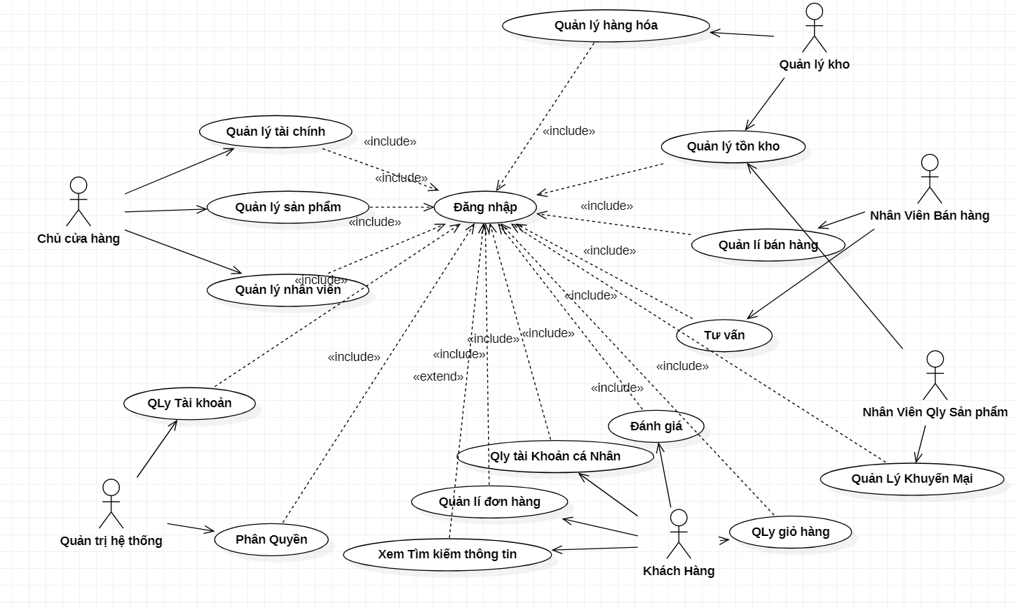

Hình 3.1. Biểu đồ Use Case tổng quát

## 3.4. Biểu đồ Use case phân rã

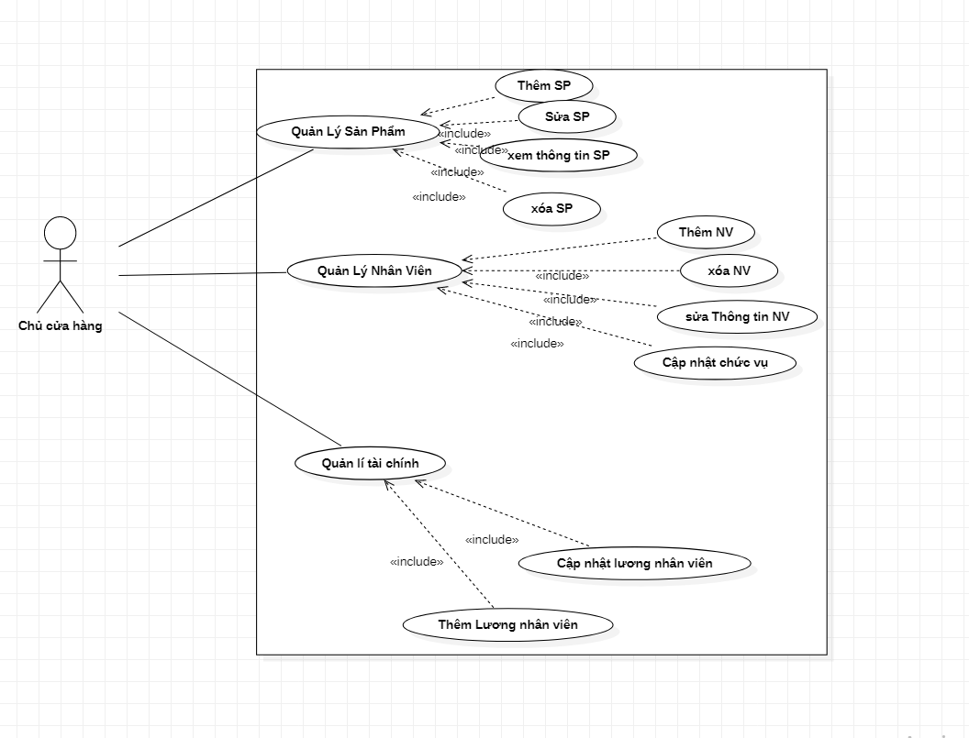

Hình 3.2. Biểu đồ phân rã cho tác nhân chủ cửa hàng

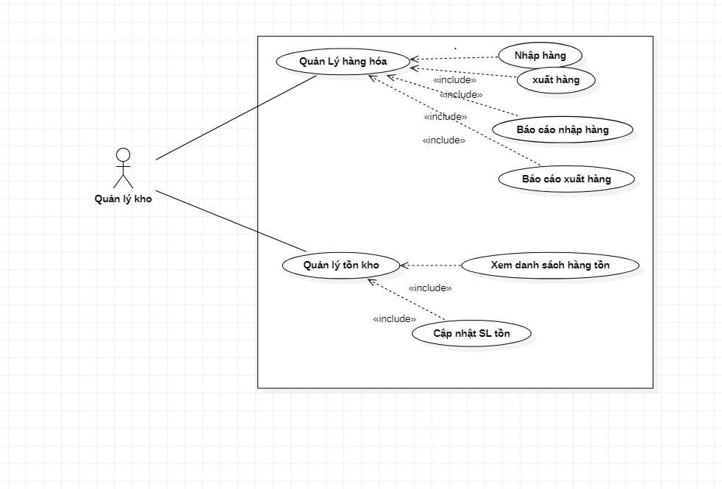

Hình 3.2. Biểu đồ phân rã cho tác nhân quản lí kho

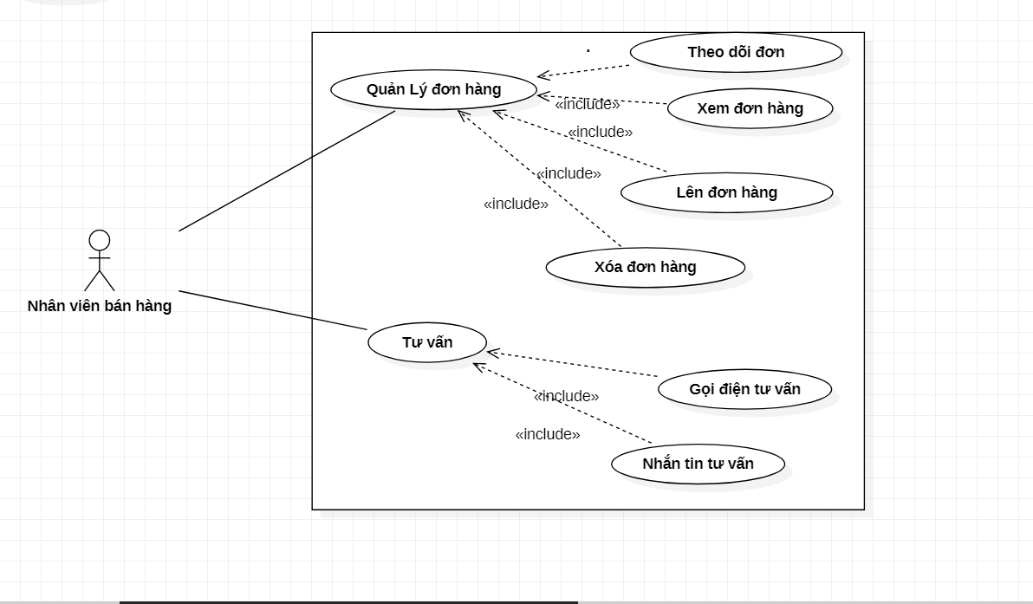

Hình 3.2. Biểu đồ phân rã cho tác nhân nhân viên bán hàng

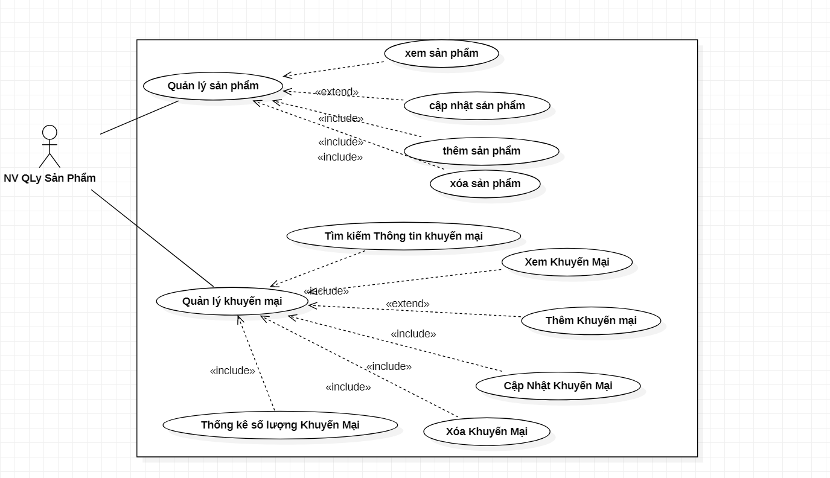

Hình 3.2. Biểu đồ phân rã cho tác nhân nhân viên Quản lý sản phẩm

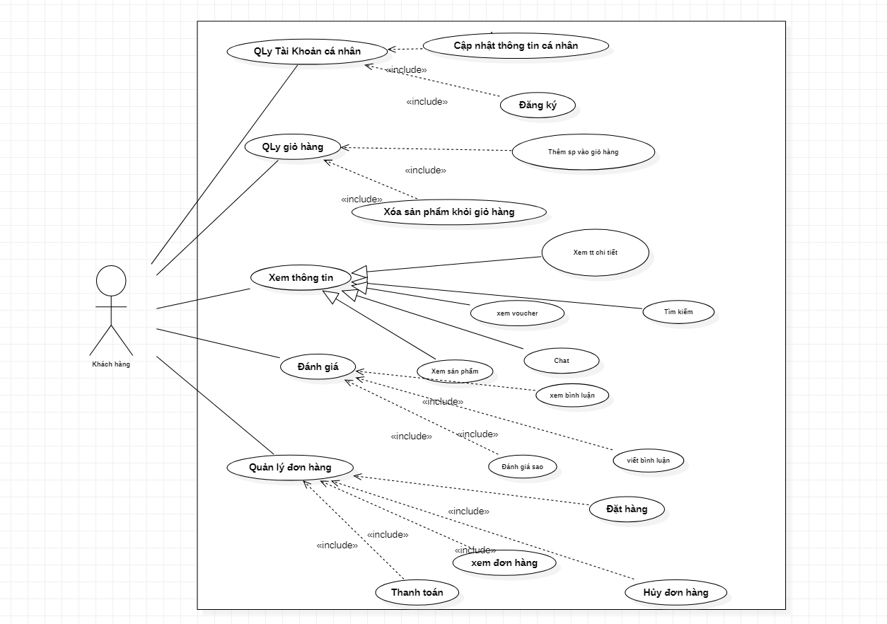

Hình 3.2. Biểu đồ phân rã cho tác nhân Khách hàng

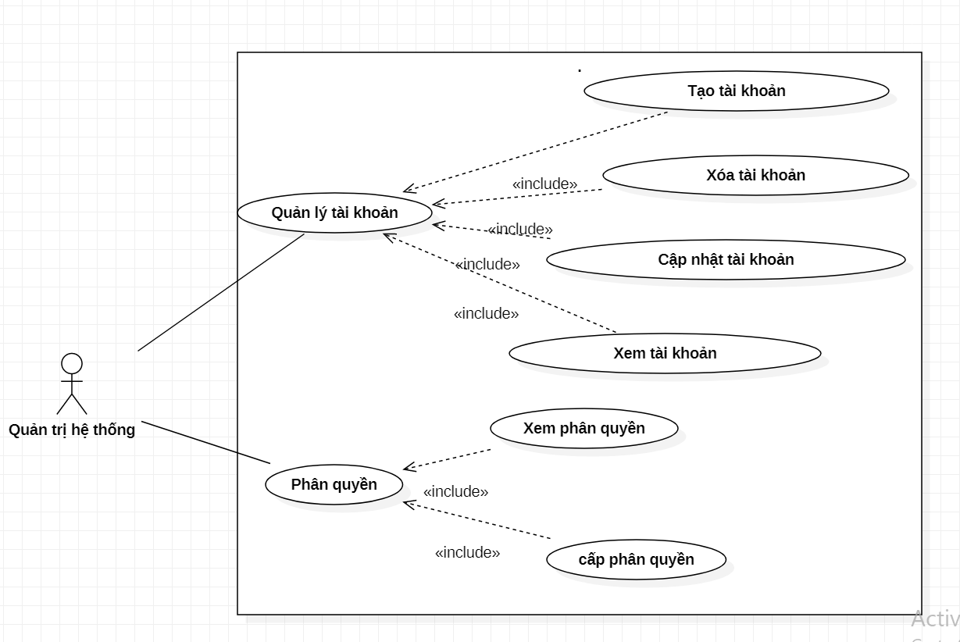

Hình 3.2. Biểu đồ phân rã cho tác nhân Quản trị hệ thống

# IV. LUỒNG SỰ KIỆN CHO CÁC USECASE CHÍNH

**Luồng sự kiện miêu tả cho usecase**

**B. Usecase :cập nhật thông tin cá nhân**

1. Tên usecase : cập nhật thông tin cá nhân

2. Tác nhân : Khách hàng

3.Điều kiện bắt đầu: Khách hàng có mong muốn thay đổi thông cá nhân trên tài khoản

4.Luồng sự kiện chính :

4.1 Khách hàng chọn mục thông tin nhân

4.2 Hệ thống hiển thị thông tin cá nhân của tài khoản

**ẤN VÀO CHỨC NĂNG chỉnh SỬA THÔNG TIN ………..**

4.3 Khách hàng chọn vào mục mình cần sửa

4.4 Khách hàng thực hiện nhập lại thông tin mình cần sửa .

4.5 Lưu lại thông tin mới

4.6 Cập nhật thành công . Nếu việc cập nhật không thành công thì thực hiện luồng rẽ nhánh E-1

5.Luồng rẽ nhánh

5.1 Luồng rẽ nhánh E-1 : Hệ thống thông báo việc nhập dữ liệu không hợp lệ vui lòng nhập lại dữ liệu

**D. Usecase : Đánh giá sản phẩm**

1.Tên usecase : Đánh giá **sản phẩm**

2. Tác nhân : Khách hàng

3.Điều kiện bắt đầu: Khách hàng đã mua hàng, có mong muốn thể hiện độ hài lòng , chất lượng sản phẩm về sản phẩm mình đã mua

4. Luồng sự kiện chính :

4.1 Khách hàng nhấn vào mục đánh giá sản phẩm

4.2 hệ thống hiển thị những sản phẩm đã mua

4.3 Khách hàng chọn Đánh giá cho sản phẩm mình đã mua và muốn đánh giá

4.4 Hệ thống hiển thị form đánh giá với sản phẩm tương ứng

4.6 Khách hàng chọn đánh giá sao

4.5 Khách hàng thêm đánh giá của mình vào form đánh giá sản phẩm

Khách hàng Nhấn nút đánh giá sản phẩm

4.7 Hệ thống Xác nhận đánh giá của khách hàng

- Nếu đánh giá không hợp lệ thì thực hiện luồng rẽ nhánh E1

4.8 Nếu Xác nhận thành công thì hoàn thành việc đánh giá . Nếu không thành công thì thực hiện luồng rẽ nhánh E-2

6.Luồng rẽ nhánh

6.1 luồng rẽ nhánh E-1 : Khi khách hàng để trống form nhập đánh giá và ấn nút đánh Hệ thống hiển thị thông báo đánh giá không thành công và yêu cầu khách đánh giá lại

6.1 luồng rẽ nhánh E-2 : Hệ thống hiển thị thông báo đánh giá không thành công và yêu cầu khách đánh giá lại

**E. Usecase QL Đơn hàng**

1. Tên usecase : ql đơn hàng

2. Tác nhân : Khách hàng

3.Điều kiện bắt đầu: Khách hàng có nhu cầu muốn mua hàng trên hệ thống

4.Luồng sự kiện chính

4.1 Khách hàng chọn các sản phẩm cần mua

4.2Khách hàng nhấn đặt hàng để tạo đơn hàng

4.3 Hệ thống hiển thị đơn hàng và một số thông tin mặc định của đơn hàng

4.3 Khách hàng nhập các thông tin : họ tên , địa chỉ giao hàng , thời gian giao hàng để hoàn thành đơn hàng

4.4 Nếu thông tin đơn hàng đã nhập đúng thì thực hiện chọn thanh toán . Nếu sai thì thực hiện luồng rẽ nhánh E-1

4.5 Chọn thanh toán : Luồng con A-1

5.Luồng con

5.1 Luồng con A-1 : Khách hàng lựa chọn phương phức thanh toán giữa online và offline

5.1.1 Nếu chọn phương thức thanh toán online thì khách hàng hệ thống tiến hành Thanh toán, Nếu không đủ điều kiện thì tiến hành luồng rẽ nhánh E2

5.1.2 Nếu chọn phương thức thanh toán offline thì khách hàng xác nhận địa chỉ nhận hàng

6.Luồng rẽ nhánh

6.1 Luồng rẽ nhánh E-1 : đơn hàng nhập sai , hệ thống yêu cầu khách hàng nhập lại thông tin nếu muốn tiếp tục mua hàng

6.2 Luồng rẽ nhánh E.2 :

6.2.1 Nếu khách hàng không đủ tiền trong tài khoản hệ thống thông báo Thanh Toán thất bại, yêu cầu khách hàng xem lại tài khoản liên kết.

6.2.2 Nếu tài khoản chưa liên kết với thẻ Ngân Hàng, hệ thống hiển thị thông báo “Tài khoản chưa được liên kết”, Thanh toán thất bại

**F. Usecase : tìm kiếm sản phẩm**

1.Tên usecase : tìm kiếm sản phẩm

2. tác nhân : khách hàng

3.Điều kiện bắt đầu: Khách hàng muốn tìm kiếm sản phẩm

4.Luồng sự kiện chính :

4.1 Khách hàng chọn mục tìm kiếm

4.2 Khách hàng thực hiện tìm kiếm : Luồng con A-1

4.3 Hệ thống hiển thị những sản phẩm liên quan

5.Luồng con A-1 :

5.1 Tìm kiếm theo tên , hình ảnh

5.1.1 khách hàng nhập tên, hình ảnh sản phẩm cần tìm vào ô tìm kiếm

Khách hàng ấn nút Tìm kiếm

5.1.2 hệ thống hiển thị danh sách những danh sách sản phẩm liên quan. Nếu không tìm thấy thực hiện luồng rẽ nhánh E-1

5.2 Tìm kiếm theo bộ lọc

5.1.1 Khách hàng dựa vào bộ lọc để tìm kiếm những sản phẩm theo từng danh mục như : sản phẩm mới về , sản phẩm xuân hè,…

5.1.2 Hệ thống hiển thị danh sách những sản phẩm phù hợp, nếu không hiển thị thực hiện luồng rẽ nhánh E-2

6.Luồng rẽ nhánh

6.1 Luồng rẽ nhánh E-1 : Hệ thống thông báo không tìm thấy sản phẩm , hãy sử dụng từ khóa khác

6.2 Luồng rẽ nhánh E-2 : Hệ thống thông báo không tìm thấy sản phẩm phù hợp

**G. Usecase :Xem thông tin sản phẩm**

1. Tên usecase : Xem thông tin sản phẩm

2. Tác nhân :Khách hàng

3.Điều kiện bắt đầu: Khách hàng xem thông tin chi tiết về các sản phẩm trong cửa hàng

4. Luồng sự kiện chính :

4.1 Khách hàng chọn sản phẩm muốn xem

4.2 Hệ thống hiển thị thông tin về sản phẩm đã chọn

4.3 Khách hàng xem thông tin chi tiết về sản phẩm được hiển thị

**4.1. Luồng sự kiện mô tả Usecase “Quản lý sản phẩm”**

**Tác nhân: Nhân viên quản lý sản phẩm**

**1. 1 Điều kiện bắt đầu:** Nhân viên Quản Lý Sản phẩm đã đăng nhập vào hệ thống và chọn chức năng quản lý sản phẩm

**1.2 Luồng chính**

1.2.1. Hệ thống hiển thị danh sách các sản phẩm và danh mục các chức năng .

1.2.2 Nhân viên Quản Lý Sản phẩm chọn chức năng:

+ Xem chi tiết sản phẩm : Luồng con A1.

+ Thêm mới sản phẩm: Luồng con A2.

+ Sửa thông tin sản phẩm: Luồng con A3.

+ Xóa sản phẩm: Luồng con A4.

Nếu nhấn thoát luồng rẽ nhánh E1 thực hiện

1.2.3. Kết thúc.

**1.3 Luồng con**

1.3.1 Luồng con A1: Nhân viên chọn xem chi tiết sản phẩm.

1.3.1.1 Hệ thống sẽ hiển thị thông tin chi tiết về sản phẩm đó.

1.3.1.2 Kết thúc.

1.3.2 Luồng con A2: Nhân viên chọn thêm sản phẩm

1.3.2.1. Hệ thống chuyển đến trang thêm sản phẩm.

1.3.2.2. Nhân viên nhập thông tin sản phẩm mới

1.3.2.3. Nhân viên nhấn thêm. Nếu nhấn Hủy, luồng rẽ nhánh E2 thực hiện

1.3.2.4. Hệ thống kiểm tra thông tin

1.3.2.5. Nếu thông tin hợp lệ: Hệ thống thêm sản phẩm mới vào CSDL. Nếu thông tin không hợp lệ luồng rẽ nhánh E3 thực hiện

1.3.2.6. Hệ thống thông báo thêm thành công

1.3.2.7. Kết thúc

1.3.3 Luồng con A3: Nhân viên chọn sửa thông tin sản phẩm

1.3.3.1. Nhân viên chọn sản phẩm cần sửa thông tin

1.3.3.2. Hệ thống chuyển sang trang sửa thông tin

1.3.3.3. Nhân viên nhập thông tin sản phẩm

1.3.3.4. Nhân viên nhấn cập nhật. Nếu nhấn Hủy, luồng rẽ nhánh E4 thực hiện

1.3.3.5. Hệ thống kiểm tra thông tin

1.3.3.6. Nếu thông tin hợp lệ: Hệ thống cập nhật sản phẩm trong CSDL. Nếu thông tin không hợp lệ luồng rẽ nhánh E3 thực hiện

1.3.3.7. Hệ thống thông báo cập nhật thành công

1.3.3.8. Kết thúc

1.3.4 Luồng con A4: Nhân viên chọn xóa sản phẩm.

1.3.4.1 Nhân viên chọn sản phẩm cần xóa

1.3.4.2 Hệ thống đưa ra thông báo có muốn xóa sản phẩm không. Nhân viên chọn có. Nếu nhân viên chọn không thì luồng rẽ nhánh E6 thực hiện

1.3.4.3 Hệ thống xóa sản phẩm khỏi CSDL

1.3.4.4 Kết thúc

**1.4. Luồng rẽ nhánh**

1.4.1 E-1: Nhân viên chọn thoát hệ thống sẽ thực hiện Kết Thúc

1.4.2. E-2: Nhân viên chọn hủy hệ thống trở về trạng thái hiển thị dnah sách sản phẩm và sanh mục chức năng

3.3. E-3: Nhân viên nhập thông tin không hợp lệ: Hệ thống thông báo yêu cầu nhân viên nhập lại. Nhân viên chọn nhập lại thực hiện nhập lại thông tin sản phẩm mới

3.4. E-4: Nhân viên chọn hủy thực hiện Kết Thúc

3.6. E-6: Người dùng chọn không. Thực hiện Kết Thúc

## 4.. Luồng sự kiện mô tả Usecase “Thống kê khuyến mãi”

Điều kiện bắt đầu: Nhân viên quản lý sản phẩm đã đăng nhập vào hệ thống và chọn chức năng thống kê.

**1. Luồng chính**

1.1. Hệ thống yêu cầu chọn tiêu chí thống kê.

+ Thống kê theo tháng: Luồng con A1

+ Thống kê theo quý: Luồng con A2

+ Thống kê theo năm: Luồng con A3

1.2. Nhân viên quản lý sản phẩm chọn tiêu chí thống kê.

1.3. Hệ thống thực hiện thống kê theo tiêu chí quản lý sản phẩm chọn.

1.4. Kết thúc UC.

**2. Luồng con**

2.1. Luồng con A1: Nhân viên quản lý sản phẩm chọn thống kê theo tháng

2.1.1.Nhân viên chọn khoảng thời gian thống kê.

2.1.2. Hệ thống sẽ hiển thị thống kê khuyến mại theo tháng. Nếu không đủ thời gian thống kê thì thực hiện luồng rẽ nhánh E-1

2.1.3. Kết thúc

2.2. Luồng con A2: Nhân viên quản lý sản phẩm chọn thống kê theo năm

2.1.1.Nhân viên chọn tiêu chí thống kê theo năm

2.2.2. Hệ thống sẽ hiển thị thống kê khuyến mại theo năm. Nếu không đủ thời gian thống kê thì thực hiện luồng rẽ nhánh E-1

2.2.3. Kết thúc

2.3. Luồng con A3: Nhân viên chọn thống kê theo quý.

2.1.1.Nhân viên chọn tiêu chí thống kê theo quý

2.3.2. Hệ thống sẽ hiển thị thống kê khuyến mại theo quý. Nếu không đủ thời gian thống kê thì thực hiện luồng rẽ nhánh E-1

2.3.3. Kết thúc.

2.3.4 E-1: Hệ thống thông bao không đủ thời gian thống kê theo tiêu chí chọn, yêu cầu chọn lại.

**4.1. Luồng sự kiện mô tả Usecase “Quản lý Khuyến mại”**

**Tác Nhân: Nhân viên quản lý sản phẩm**

**1. 1 Điều kiện bắt đầu:** Nhân viên Quản Lý Sản phẩm đã đăng nhập vào hệ thống và chọn chức năng quản lý khuyến mại

**1.2 Luồng chính**

1.2.1. Hệ thống hiển thị danh sách các khuyến mại và danh mục các chức năng .

1.2.2 Nhân viên Quản Lý Sản phẩm chọn chức năng:

+ Xem chi tiết khuyến mại: Luồng con A1.

+ Thêm mới khuyến mại: Luồng con A2.

+ Sửa thông tin khuyến mại: Luồng con A3.

+ Xóa khuyến mại: Luồng con A4.

1.2.3. Kết thúc.

**1.3 Luồng con**

1.3.1 Luồng con A1: Nhân viên chọn xem chi tiết khuyến mại.

1.3.1.1 Hệ thống sẽ hiển thị thông tin chi tiết về khuyến mại đó.

1.3.1.2 Kết thúc.

1.3.2 Luồng con A2: Nhân viên chọn thêm khuyến mại

1.3.2.1. Hệ thống Hiển thị form Thêm Khuyến Mại.

1.3.2.2. Nhân viên nhập thông tin khuyến mại mới vào form

1.3.2.3. Nhân viên nhấn thêm. Nếu nhấn Hủy, luồng rẽ nhánh E2 thực hiện

1.3.2.4. Hệ thống kiểm tra thông tin

1.3.2.5. Nếu thông tin hợp lệ: Hệ thống tiến hành thêm khuyến mại mới vào CSDL. Nếu thông tin không hợp lệ luồng rẽ nhánh E3 thực hiện

1.3.2.6. Hệ thống thông báo thêm thành công

1.3.2.7. Kết thúc

1.3.3 Luồng con A3: Nhân viên chọn sửa thông tin khuyến mại

1.3.3.1. Nhân viên chọn khuyến mại cần sửa thông tin

1.3.3.2. Hệ thống hiển thị form sửa thông tin khuyến mại

1.3.3.3. Nhân viên nhập thông tin khuyến mại cần sửa vào form.

1.3.3.4. Nhân viên nhấn cập nhật. Nếu nhấn Hủy, luồng rẽ nhánh E4 thực hiện

1.3.3.5. Hệ thống kiểm tra thông tin

1.3.3.6. Nếu thông tin hợp lệ: Hệ thống cập nhật khuyến mại trong CSDL. Nếu thông tin không hợp lệ luồng rẽ nhánh E3 thực hiện

1.3.3.7. Hệ thống thông báo cập nhật thành công

1.3.3.8. Kết thúc

1.3.4 Luồng con A4: Nhân viên chọn xóa khuyến mại.

1.3.4.1 Nhân viên chọn khuyến mại cần xóa

1.3.4.2 Hệ thống đưa ra thông báo có muốn xóa khuyến mại không. Nhân viên chọn có. Nếu nhân viên chọn không thì luồng rẽ nhánh E6 thực hiện

1.3.4.3 Hệ thống xóa khuyến mại khỏi CSDL

1.3.4.4 Kết thúc

**1.4. Luồng rẽ nhánh**

1.4.2. E-2: Nhân viên chọn hủy hệ thống trở về trạng thái hiển thị danh sách khuyến mại và danh mục chức năng

3.3. E-3: Nhân viên nhập thông tin không hợp lệ: Hệ thống thông báo yêu cầu nhân viên nhập lại. Nhân viên chọn nhập lại thực hiện nhập lại thông tin sản phẩm

3.4. E-4: Nhân viên chọn hủy thực hiện Kết Thúc

3.6. E-6: Người dùng chọn không. Thực hiện Kết Thúc

**huongnt@tlu.edu.vn**

**huongnt@tlu.edu.vn**

**NỘI DUNG BÁO CÁO: Nội dung báo cáo gồm các mục chính như sau**

* **Trang bìa (theo mẫu)**
* **Mục lục**
* **Mở đầu (Đặt vấn đề và nêu phạm vi bài toán)**
* **I. BẢN KẾ HOẠCH QUẢN LÝ YÊU CẦU,**
* **II.THU THẬP YÊU CẦU TỪ CÁC STAKEHOLDERS (Xác định STRQ, FEAT)**
* **III. MÔ HÌNH HOÁ YÊU CẦU**
* **IV. LUỒNG SỰ KIỆN CHO CÁC UCs CHÍNH,**
* **V. XÁC ĐỊNH CÁC LỚP, XÂY DỰNG BIỂU ĐỒ LỚP**
* **VI. CÁC YÊU CẦU BỔ SUNG**
* **VII. TÀI LIỆU ĐẶC TẢ YÊU CẦU SRS.**
* **Kết luận**
* **Tài liệu tham khảo (nếu có)**

**YÊU CẦU TRÌNH BÀY BÁO CÁO**

* Mỗi báo cáo phải trình bày rõ ràng, không có lỗi chính tả,
* Số trang: từ 25 - 30 trang (đánh số trang tự động)
* Kiểu chữ, cỡ chữ: Times New Roman 13 (hoặc tương đương),
* Dãn dòng 1.3 – 1.5 lines,
* Margin: Top, Bottom: 2cm, Left: 3.5cm, right: 2cm,
* Căn lề 2 bên (Justify)
* Đồng nhất màu chữ, cỡ chữ, font chữ
* Đánh số cho các mục nhỏ trong từng mục lớn theo quy tắc: I (1.1, 1.2,..), II( 2.1, 2.2,…).
* Bắt đầu mục mới cần sang trang riêng.

STRQ 2: Website có tốc độ xử lí nhanh, tính bảo mật, thân thiện, dễ dàng khi sử dụng, dễ bảo trì

5 Nvu lm j, DL lm j, đầu vào, ra, XL và KQ dự kiến